Curriculum Vitae 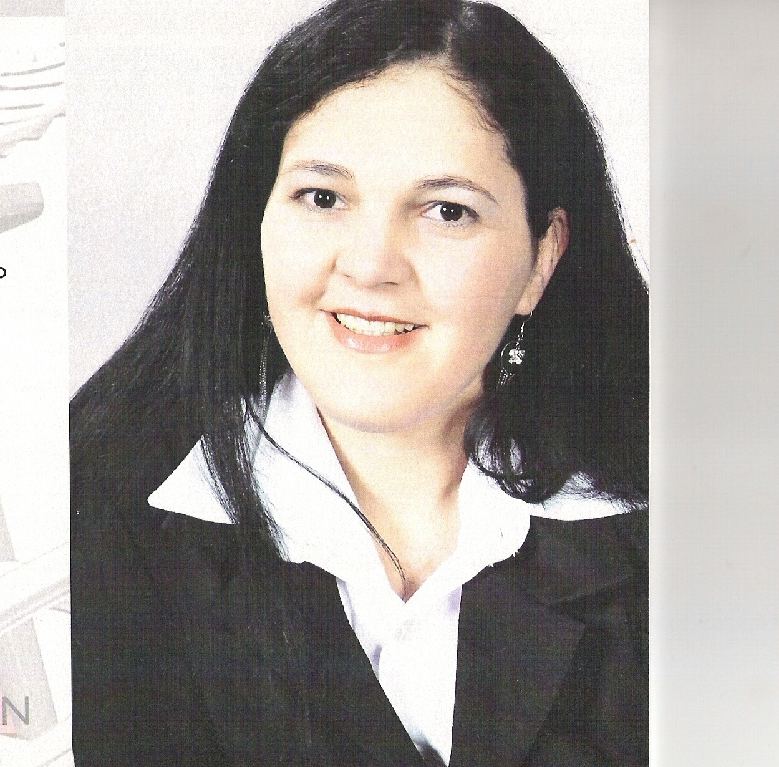

Nome: Eliana Marinha de Oliveira
Data Nasc: 12-05-1976
Imail: elianaliveira@hotmail.com
Filiação: Fortunato M. de Oliveira e Luiza Sabina de Oliveira
CTPS: 30679 Serie 00048 – PR.
RG: 6.242.683/7 – SSP/PR
CPF: 01.882.2899/35

Estado Civil: Solteira
Endereço: Rua Augusto Gomes de Oliveira 806.
Bairro: 14 de novembro
Fone: (45) 9834-1720 ou 9857-0400

Escolaridade:

Superior Completo
Unipan: União Pan Americana de Ensino
Curso: Ciências Contábeis Bacharelado
Período -18/02/2004 a 31/01/2008

Experiências Profissionais:

Colégio Estadual Santa Felicidade-EFM
Cargo: Auxiliar Administrativo (Contrato Pss)
Fone: 3324-7227
Período: 25/04/12 até 31/12/13

Marcondes e Filho Ltda.
Altas pedras marmoraria
Rua Laminadora 360
Fone: 3096-0609
Cargo: Auxiliar Escritório, financeiro.
Período: 11/04/2011 até 15/01/2012

Vida verde
BR 277 km 599
Fone: 3228-1311
Cargo: Auxiliar de Escritório
Período: 01/08/2010 a 15/10/2010

Dalpare Indústria e Comercio de Chumbo Ltda.
Av: Renato Festugato S/N
Fone: 045- 3225-7172
Cargo: Faturamento
Período: 01/10/2002 a 10/09/2008

West Paraná Indústria de Bebidas Ltda.
Rod Br 277, km 612.
Santa Tereza do Oeste PR
Fone: 045- 3231-22-27
Cargo: Auxiliar de Escritório.
Período: 02/09/2001 a 01/08/2002

Escritório Contábil Pinhal
Rua Barão do Cerro Azul 804
Fone: 045-3225-4288
Cargo: Serviços Gerais
Período: 03/11/1998 a 12/06/2001

Cursos:

Entidade: UNIPAN
Curso de extensão gerenciamento e pratica de Dep. Pessoal.
Período: dias: 6, 13, 20,27/05/06
Total Hora: 20 h

Entidade: SESCAP-PR
Curso de escrituração Fiscal.
Período: 16/05/2006
Total Hora: 8h

Entidade: CRC- PR
Cascavel – PR
Livro Filtoética coordenado pelo prof.Nilson Rosa Farias.
Período: 13 a14/11/2006
Total Hora: 20h

Entidade: C.T. A Sistemas.
Chapecó – SC
Período: 20/10/2002
Total Hora: 7 h

Entidade: CEBRAC
Cascavel - PR
Cursos: Windows, Word, Excel, Departamento Pessoal,
Técnicas Administrativas, Secretariado, Técnicas de vendas.
Período: 20/04/2000 A 18/04/2001
Total Hora: 152 h

Interesse profissional nas áreas de:

financeira, administrativa, telefonista, recepção,auxiliar de escritório.

Declaro que as informações prestadas no presente Currículum Vitae, são verdadeiras e assumo total responsabilidade pelas mesmas.

Cascavel 10/02/2014

Eliana Marinha de Oliveira.

